Zadania,22.06-26.06.2020 r.
klasa V
lekcja powtórzeniowa
Cel lekcji: uczeń potrafi opowiedzieć o Himalajach .
Proszę wykorzystywać także w pracy własnej strony edukacyjne z geografii takie jak:
https://www.youtube.com/watch?v=fS1q1PGYduk
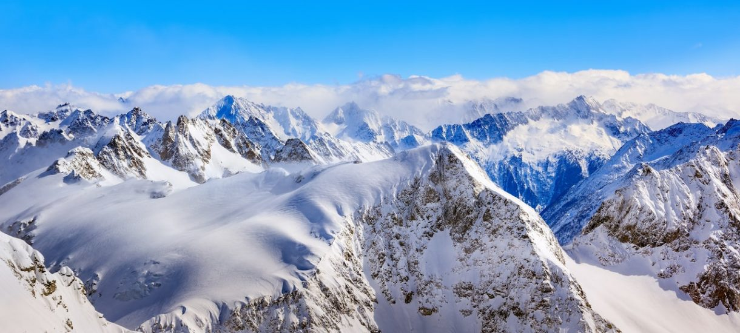
Przeczytaj materiał i zapisz krótką notatkę w zeszycie.
Himalaje to najwyższy łańcuch górski na Ziemi. Łańcuch Himalajów leży w południowej Azji, ma ponad 2,5 tys. km długości i około 250 km szerokości. Rozciąga się na terenach należących do Pakistanu, Indii, Chin (Tybetu), Nepalu i Bhutanu.
W Himalajach znajduje się aż 10 z 14 ośmiotysięczników świata. Szczyty przekraczające 8000 m n.p.m. tworzą Wielkie Himalaje, w których najniższe przełęcze przeważnie leżą powyżej 4000 m n.p.m. Najwyższy szczyt to Mount Everest o wysokości 8848 m n.p.m.
Do najwyższych szczytów Himalajów zaliczamy kolejno: Mount Everest – 8848 m n.p.m. (najwyższy szczyt Ziemi), Kanczendzonga – 8586 m n.p.m. (trzeci szczyt Ziemi), Lhotse – 8516 m n.p.m. (czwarty szczyt Ziemi), Makalu – 8485 m n.p.m. (piąty szczyt Ziemi), Czo Oju – 8188 m n.p.m. (szósty szczyt Ziemi), Dhaulagiri – 8167 m n.p.m. (siódmy szczyt Ziemi), Manaslu – 8163 m n.p.m. (ósmy szczyt Ziemi), Nanga Parbat – 8125 m n.p.m. (dziewiąty szczyt Ziemi) i Annapurna – 8091 m n.p.m. (dziesiąty szczyt Ziemi).

